**FILASTROCCA TRADIZIONALE**

Apelle, figlio di Apollo  
Fece una palla di pelle di pollo  
Tutti i pesci vennero a galla  
Per vedere la palla di pelle di pollo  
Fatta da Apelle figlio di Apollo

**Scioglilingua tradizionale**

Se l’Arcivescovo di Costantinopoli  
si disarcivescoviscostantinopolizzasse,  
vi disarcivescoviscostantinopolizzereste voi?

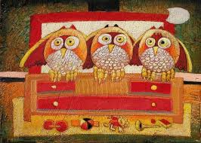**CONTA TRADIZIONALE**

Ambarabàciccì coccò

tre civette sul comò

che facevano all'amore

con la figlia del dottore,

il dottore s'ammalò

ambarabà ciccì coccò !

DA GIRARE IN TONDO

Giro giro tondo  
casca il mondo  
casca la terra  
tutti giù per terra.

E visto che è Natale…

La Befana vien di notte

con le scarpe tutte rotte

col vestito alla romana (*o in altra versione*: col cappello alla romana)

Viva, Viva la Befana!